Mi
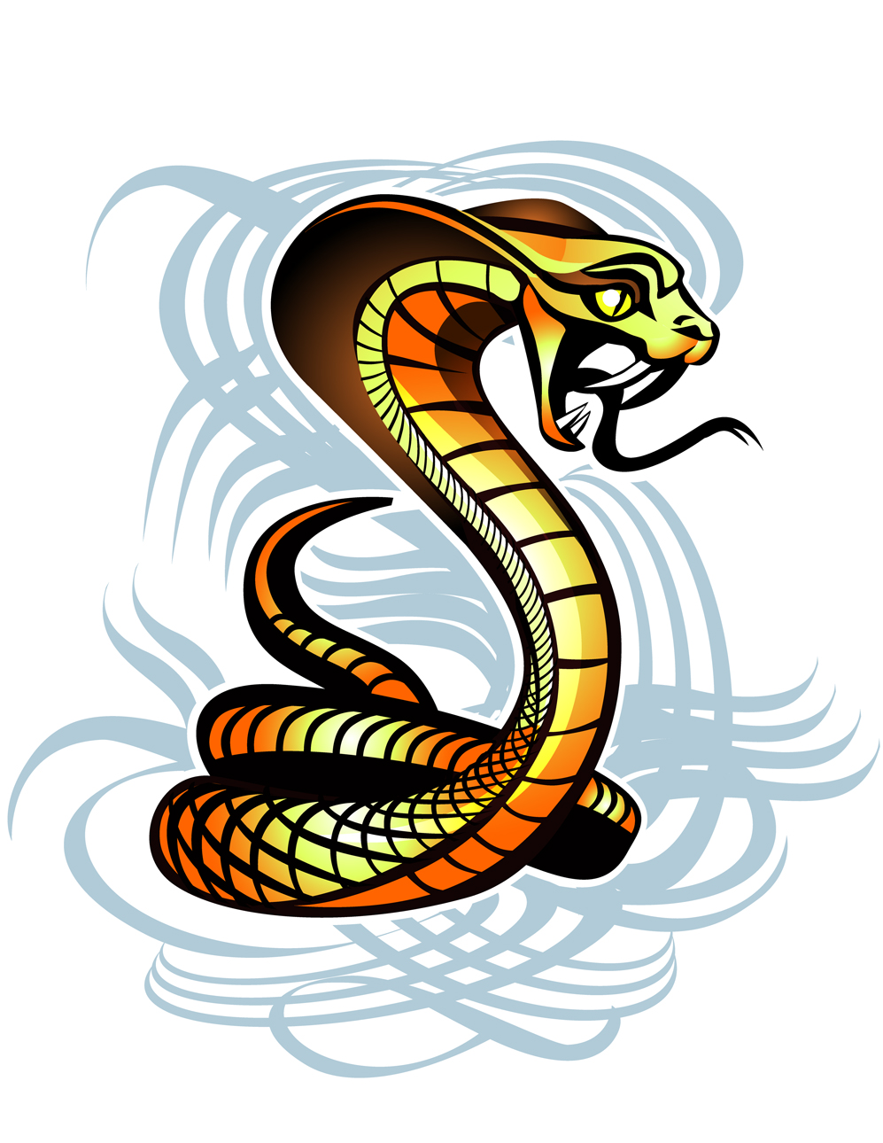
Diario
Vivir

En la Isla de Malta
(Hechos 28:1-10)

Nombre ____________________________
Lunes
Texto para Memorización:
Para Niños Mayores
Sucedió que Pablo recogió un montón de leña y la estaba echando al fuego, cuando una víbora que huía del calor se le prendió en la mano. Hechos 28:3 (NVI)
Para Niños Menores:..una víbora que huía del calor se le prendió en la mano. Hechos 28:3

Lectura Bíblica (Hechos28:1-2)
1 Una vez a salvo, nos enteramos de que la isla se llamaba Malta.2 Los isleños nos trataron con toda clase de atenciones. Encendieron una fogata y nos invitaron a acercarnos, porque estaba lloviendo y hacía frío.

1. ¿De que se enteraron una vez a salvo?
______________________________________________
2. ¿Quiénes los trataron con toda clase de atenciones?
______________________________________________
3. ¿Qué mas hicieron los Isleños?
______________________________________________
4. ¿Por qué los invitaron a acercarse a la fogata?
______________________________________________

C Confesión de Pecados
A Adoración
P Petición
A Agradecimiento

Martes
Texto para Memorización:
Para Niños Mayores:
Sucedió que Pablo recogió un montón de leña y la estaba echando al fuego, cuando una víbora que huía del calor se le prendió en la mano. Hechos 28:3 (NVI)
Para Niños Menores:..Una víbora que huía del calor se le prendió en la mano. Hechos 28:3

Lectura Bíblica (Hechos 28:3-4)
3 Sucedió que Pablo recogió un montón de leña y la estaba echando al fuego, cuando una víbora que huía del calor se le prendió en la mano.4 Al ver la serpiente colgada de la mano de Pablo, los isleños se pusieron a comentar entre sí: «Sin duda este hombre es un asesino, pues aunque se salvó del mar, la justicia divina no va a consentir que siga con vida.»

1. ¿Qué recogió Pablo?
______________________________________________
2. ¿Qué estaba haciendo con la leña?
______________________________________________
3. ¿Qué se le prendió en la mano a Pablo?
______________________________________________
4. ¿Qué comentaban los Isleños entre si?
______________________________________________
______________________________________________
______________________________________________

C Confesión de Pecados
A Adoración
P Petición
A Agradecimiento
Miércoles
Texto para Memorización:
Para Niños Mayores:
Sucedió que Pablo recogió un montón de leña y la estaba echando al fuego, cuando una víbora que huía del calor se le prendió en la mano. Hechos 28:3 (NVI)
Para Niños Menores:..Una víbora que huía del calor se le prendió en la mano. Hechos 28:3
Lectura Bíblica (Hechos 28:5-6)

5 Pero Pablo sacudió la mano y la serpiente cayó en el fuego, y él no sufrió ningún daño.6 La gente esperaba que se hinchara o cayera muerto de repente, pero después de esperar un buen rato y de ver que nada extraño le sucedía, cambiaron de parecer y decían que era un dios.

- ¿Qué hizo Pablo para quitarse a la serpiente?
____________________________________________
- ¿Dónde cayo la serpiente?
____________________________________________
- ¿Sufrió algún daño Pablo?
____________________________________________
- ¿Qué esperaba la gente?
____________________________________________
____________________________________________
- ¿Qué hicieron después de esperar por un buen rato?
____________________________________________
____________________________________________
C Confesión de Pecados
A Adoración
P Petición
A Agradecimiento
Jueves
Texto para Memorización:
Para Niños Mayores:
Sucedió que Pablo recogió un montón de leña y la estaba echando al fuego, cuando una víbora que huía del calor se le prendió en la mano. Hechos 28:3 (NVI)
Para Niños Menores:..Una víbora que huía del calor se le prendió en la mano. Hechos 28:3

Lectura Bíblica (Hechos 28:7)
7 Cerca de allí había una finca que pertenecía a Publio, el funcionario principal de la isla. Éste nos recibió en su casa con amabilidad y nos hospedó durante tres días.

1. ¿Qué había cerca de allí?
______________________________________________
2. ¿A quien pertenecía la finca?
______________________________________________
3. ¿Qué era Publio de la Isla?
______________________________________________
______________________________________________
4. ¿Cómo los recibió Publio?
_____________________________________________
_____________________________________________

C Confesión de Pecados
A Adoración
P Petición
A Agradecimiento
Viernes

Texto para Memorización:
Para Niños Mayores:
Sucedió que Pablo recogió un montón de leña y la estaba echando al fuego, cuando una víbora que huía del calor se le prendió en la mano. Hechos 28:3 (NVI)
Para Niños Menores:..Una víbora que huía del calor se le prendió en la mano. Hechos 28:3

Lectura diaria (Hechos 28:8)
8 El padre de Publio estaba en cama, enfermo con fiebre y disentería. Pablo entró a verlo y, después de orar, le impuso las manos y lo sanó.

1. ¿Cómo estaba el padre de Publio?
______________________________________________
2. ¿De que estaba enfermo el padre de Publio?
______________________________________________
3. ¿Quién entro a verlo?
______________________________________________
4. ¿Qué pasó después de que Pablo oro y le impuso las
manos?
____________________________________________

C Confesión de Pecados
A Adoración
P Petición
A Agradecimiento

Sábado

Texto para Memorización:
Para Niños Mayores:
Sucedió que Pablo recogió un montón de leña y la estaba echando al fuego, cuando una víbora que huía del calor se le prendió en la mano. Hechos 28:3 (NVI)
Para Niños Menores:..Una víbora que huía del calor se le prendió en la mano. Hechos 28:3
Lectura diaria (Hechos 28:9-10)

9 Como consecuencia de esto, los demás enfermos de la isla también acudían y eran sanados.10 Nos colmaron de muchas atenciones y nos proveyeron de todo lo necesario para el viaje.

1. ¿Quiénes acudían a Pablo?
______________________________________________
2. ¿Qué pasaba con los enfermos?
______________________________________________
3. ¿Cómo trataron a Pablo y a los demás?
______________________________________________
4. ¿De que les proveyeron?
______________________________________________

C Confesión de Pecados
A Adoración
P Petición
A Agradecimiento

Domingo
Texto para Memorización:
Para Niños Mayores:
Sucedió que Pablo recogió un montón de leña y la estaba echando al fuego, cuando una víbora que huía del calor se le prendió en la mano. Hechos 28:3 (NVI)
Para Niños Menores:..Una víbora que huía del calor se le prendió en la mano. Hechos 28:3
En la sopa de letras encuentra el texto de memoria
y márcalo puedes colorear si deseas.

P | M | O | N | T | O | N | P | F | D
A | C | U | A | N | D | O | E | U | E
B | V | A | H | M | O | O | S | E | O
L | I | L | R | A | I | I | T | G | D
O | B | O | O | N | G | D | A | O | N
Q | O | D | L | O | O | N | B | Y | A
U | R | N | A | E | C | E | A | U | H
E | A | A | C | S | E | R | E | N | C
Y | H | U | I | A | R | P | M | A | E
S | U | C | E | D | I | O | A | L | O

C Confesión de Pecados
A Adoración
P Petición
A Agradecimiento

…No se olvide de llevar su libro a la iglesia para entregar su tarea….

